新疆大学校园一卡通

# **校园一卡通系统的核心平台**

## 校园通管理基础平台

一卡通基础平台是整个“校园一卡通系统”的核心，集中保存一卡通的业务数据，集中处理一卡通的联机交易，集中管理一卡通的核心业务，在整个系统中的地位至关重要。

由于一卡通核心管理平台将承担了整个一卡通的核心业务处理，所以其功能设计必须足够强大、体系结构必须足够灵活，主要功能及特点如下：

### 客户管理

#### 概述

凡是享受本系统提供的业务功能的个人都是本系统的客户,由于种种原因，存在同一客户在本系统中开设多个不同用途的账户，但出于管理的原因希望通过某种途径能够把这些账户关联起来，为此系统为每个持卡人开设了系统唯一的客户号（即人员编号）。

整个用户信息将参照国标、部标及我国4大银行对用户信息的设计经验，结合学校的实际需要进行集成，提炼成为标准的用户信息（CIF），供整个一卡通系统使用。

#### 详细功能

主要包括以下三大子模块：

* **用户类别管理**

提供用户类别查询、增删改的操作；用户的类别将会直接参照学校的人员类别定义。

* **用户信息管理**

提供用户信息查询操作。

提供用户信息增删改的操作。

提供用户信息批量导入的操作；导入信息通过系统提供的固定格式的Excel文档收集。

提供对导入的用户信息进行查询、修改、删除操作，提供导入的用户信息的审核操作；只有审核通过的用户信息才会从临时表转移到一卡通的用户信息表中。

* **银行卡绑定**

提供客户、银行卡信息对应关系批量导入的操作；导入信息通过系统提供的固定格式的Excel文档收集。提供客户、银行卡信息对应关系批量导入的操作；导入信息通过系统提供的固定格式的Excel文档收集。 提供客户、银行卡信息对应关系的查询、增删改的操作。

### 商户管理

#### 概述

拥有设备运营权并可结算的组织，我们成为商户；对于商户中最小的独立核实个体，我们称为叶子商户，每个叶子商户都归其父商户管理；因此，商户管理中一个重要的内容是收集和整理一卡通运营体系中涉及的商户，设备和商户的关系。

#### 详细功能

主要包括以下两大子模块：

* **商户信息管理**

提供商户信息查询操作。

提供商户信息增删改的操作；支持商户信息以树型结构展现；支持对收费商户按照营业的百分比收取佣金，支持收费商户对特定人群收取搭伙费。

提供所有商户通用的餐次设置操作；分为早餐、中餐、晚餐、夜餐。

提供每个商户个性的餐次设置操作；分为早餐、中餐、晚餐、夜餐，当某个商户进行了个性的餐次设置，其分餐报表将以该设置的时间段统计为准。

* **设备商户关系管理**

提供设备与商户之间相关联的信息查询操作。

提供设备与商户之间相关联信息的增删改的操作；本操作通过树型关系图完成。

提供设备与商户之间相关联信息的批量导入的操作；导入信息通过系统提供的固定格式的Excel文档收集。

提供设备与商户之间相关联信息提供客户、银行卡信息对应关系的查询、修改、删除的操作，提供导入设备与商户之间相关联信息的审核操作；只有审核通过的设备商户关系才会从临时表转移到一卡通的设备商户关系表中。

### 卡务管理

#### 概述

系统支持卡的分类、分级管理，大类包括教师卡、学生卡等可学校根据需要自行扩展，细类如教师卡可细分为教授、外籍教师、普通教师等，也可根据需要灵活扩展。该部分涉及到我们师生的切身利益，需要从卡片设计上考虑新生、丢卡后过渡、临时人员收取费策略、完全脱机使用而不能透资等特殊需求，以及脱机下如何最大程度的保护我们师生利益等。

#### 详细功能

主要包括以下四大子模块：

* **日常卡务管理**

提供卡片的发行操作。

提供卡片批量发行操作。

提供匿名卡（没有客户信息）的发行操作。

提供卡片内容对换的操作。

提供卡片挂失、解挂的操作。

提供卡片冻结、解冻的操作。

提供卡片回收在发行操作，该功能只用于匿名卡的管理。

提供卡片丢失后补办的操作。

提供卡片销户的操作。

提供卡片现金支取的操作。

提供卡信息更新的操作，卡信息更新包括三种情况：更新卡内的基本信息、更新卡的有效期、更新卡内余额。

提供卡片密码重置操作。

提供手工调账的操作，当发现账务错误时，由操作员手工调整借贷账务，使两者保持一致。

提供交易的冲正操作，当交易异常时，提供该交易流水的冲正。

提供开户的冲正操作。

提供充值的冲正操作，当充值金额有误差时，提供该比充值流水冲正。

提供消费冲正的操作，当POS机操作人员操作失误或者打卡金额有误差时，提供该笔消费流水冲正。

* **账务信息查询**

提供查询持卡人交易流水的操作。

提供查询持卡人交易账户交易流水的操作。

* **卡库不平处理**

提供卡库不平的平账操作，该操作处理由于设备流水丢失原因造成的卡库不平。

* **POS流水管理**

提供POS流水批量导入操作，该操作针对POS机流水不能正常自动收集至系统时；可通过系统提供的固定格式的Excel模板采集缺失交易流水。

提供对导入的流水信息进行查询、修改、删除操作，提供导入的流水信息的审核操作；只有审核通过的流水信息才会从临时表转移到一卡通的流水信息表中。

### 现金充值

#### 概述

考虑到学校师生习惯，在卡片使用集中的地方提供人工充值功能，系统可支持现金、支票、经费本三种充值模式，并能配合银行和学校的现金管理制度，提供解款功能等。充值终端将根据实际情况据实部署。

现金充值大致分为联机充值和脱机充值两种，联机充值的好处就是充值的过程实时联机，安全并且结算更准确；脱机充值好处在于网络异常情况下仍然可以工作，缺点是安全性差，脱机充值的数据如果不能及时回传的情况下会出现操作员解款和系统对账不一致，另外也可能出现充值的人员利用脱机数据少缴现金。

我们该一卡通系统采用联机充值方式，保证充值的安全和实时性。

#### 详细功能

主要包括：

* 采用联机交易。
* 支持充值的冲正。
* 支持三种二级科目的充值收款。
* 支持USB通讯。
* 支持RS232通讯。

### 补贴发放

#### 概述

补助发放子系统能实现学校内部补助发放电子化的应用需求。由于校园一卡通系统的建设，在学校内部可以实现“一卡在手，走遍校园”，通过卡可以进行各种消费，比如就餐、超市购买物品、医院看病等等，由于以往学校发放补助都是现金方式，涉及到跨部门审批、现金发放，所以补助发放的工作量大、周期长，而利用一卡通平台实现教职工补助发放能大大减轻工作量。

在本项目中，补助发放系统主要实现学校对教职工的伙食补助的发放，未来学校如有新的补助发放内容，可在系统中自定义设置，更加方便学校的正常使用。

#### 详细功能

主要包括：

* 在多媒体自助机上查询和领取补助。
* 查询补助流水。
* 提供补助信息导入模板（Excel文件），通过批量导入功能导入补助信息。
* 提供导入补助信息的查询、修改、删除功能。
* 对确认的补助信息进行下发功能。
* 提供补助下发后领取状态的查询。

### 报表管理

#### 概述

按照现行学校财务准则设计，用来反映一卡通运营中的经济内容。一卡通系统中所有涉及账务交易的数据都体现在该报表中，通过该报表，使学校管理者和财务人员不但可以在宏观上清晰的了解一卡通沉淀资金量、商户的总营业额、系统运营中的盈亏情况等，而且各个使用者的账务情况，可以根据报表进行一卡通财务数据往来。

下表是该章节涉及到的专业术语解释：

|  |  |  |
| --- | --- | --- |
| **专业术语名称** | **内容描述** | **备注** |
| 会计科目 | 是对会计对象具体内容进行分类核算的类目。 |  |
| 会计科目分类 | 对会计对象的具体内容加以科学分类，进行分类反映和监督的一种方法，是进行会计核算的起点。  按其反应的经济内容分为：资产类科目、负债类科目、所有者权益类科目、成本类科目、损益类科目。  按其隶属关系分为总账科目（一级科目），明细科目（二级科目、三级科目…）。 |  |
| 资产类科目（仅本系统） | 流动资产内容的汇总，包括：现金（1001）、银行存款（1002）、应收票据（1121）。其中，应收票据（1121）又细分为：支票（112101）和经费本（112102）。 |  |
| 负债类科目（仅本系统） | 流动负债内容的汇总，包括：卡户存款（2001）、卡户押（2002）、个人存款（2003）、商户收入（2004）、充值商户存款（2005）。 |  |
| 损益类科目（仅本系统） | 各类业务收入、各类业务支出等内容的汇总，包括：营业外收入（6001）、手续费收入（6002）、佣金收入（6003）、搭伙费收入（6004）、卡成本费收入（6005）、退卡盈余收入（6006）、卡折旧费收入（6007）、营业外支出（6201）、商户提成支出（6202）。 |  |
| 记账原则  （仅本系统） | 账户的左方为“借方”，右方为“贷方”。  资产类科目的增加记借方发生额，减少记贷方发生额；损益类支出的增加记借方发生额，减少记贷方发生额。  负债类科目的增加记贷方发生额，减少记借方发生额；损益类收入的增加记贷方发生额，减少记借方发生额。 |  |
| 记账算法  （仅本系统） | 资产类余额和损益类支出的余额方向在借方，符合等式：期末借方余额=期初借方余额+借方发生额－贷方发生额  其中负债类和损益类收入的余额发生方向在贷方，符合等式：期末贷方余额=期初贷方余额+贷方发生额－借方发生额 |  |
| 记账定律  （仅本系统） | 有借必有贷，借贷平衡。 |  |
| 记账日期 | 一卡通系统的脱机应用环境中，发生的交易流水被收集至系统并入账的日期。 |  |
| 发生日期 | 一卡通系统中，交易发生的日期。 |  |

#### 详细功能

本模块主要包括以下三大子模块：

* **结算报表**

提供对每天系统内科目的期初、期末、变化情况进行统计。下表是对结算报表中科目的描述：

|  |  |  |  |
| --- | --- | --- | --- |
| **序号** | **科目名** | **科目说明** | **类别** |
| 1 | 库存现金（1001） | 充值、卡片成本、卡片押金、补助发放、充值商户存款等交易所获取现金的汇总。 | 资产类科目 |
| 2 | 银行存款（1002） | 圈存等交易所获取银行转账金额的汇总。 | 资产类科目 |
| 3 | 应付票据（1121） | 充值、卡片成本、卡片押金、补助发放、充值商户存款等交易所获取票据的汇总。该一级科目由支票（112101）和经费本（112102）两个二级科目组成。 | 资产类科目 |
| 4 | 卡户存款（2001） | 持卡人账户余额的汇总。 | 负债类科目 |
| 5 | 卡户押金（2002） | [系统管理]的[交易收费配置]中交易所收取费用的汇总。  持卡人办理卡片时所存放的押金的汇总。 | 负债类科目 |
| 6 | 个人存款（2003） | 虚拟钱包余额的汇总。 | 负债类科目 |
| 7 | 商户收入（2004） | 应付给商户金额的汇总。 | 负债类科目 |
| 9 | 营业外收入（6001） | 因为卡库不平时（库金额大于卡金额的情况），所做的卡片销户、卡库平衡（以卡为准）操作所带来的账户收入。 | 损益类科目（收入） |
| 10 | 手续费收入（6002） | [系统管理]的[交易收费配置]中交易所收取费用的汇总。 | 损益类科目（收入） |
| 11 | 佣金收入（6003） | [商户管理]的[浮动费率设置]中配置后所收取的费用的汇总。 | 损益类科目（收入） |
| 12 | 搭伙费收入（6004） | [系统管理]的[交易收费配置]中交易所收取费用的汇总。 | 损益类科目（收入） |
| 13 | 卡成本费收入（6005） | 持卡人办理卡片时所缴纳的卡成本费的汇总。 | 损益类科目（收入） |
| 14 | 退卡盈余收入（6006） | 卡片回收时，不退还卡内金额的汇总（只对不记名临时卡有效）。 | 损益类科目（收入） |
| 15 | 营业外支出（6201） | 卡库不平（卡金额大于库金额的情况），并且卡片销户是以卡为准退，销户后的该卡片上传的流水且入账的所形成的金额的汇总。 | 损益类科目（支出） |

提供按照上传流水来统计每天商户营业情况的报表，作为财务和商户进行账务结算的直接依据和标准。

提供按照发生流水来统计商户下POS机流水汇总的报表，供商户参考，但并不作为商户结算标准。

提供按照分餐时间段来统计每天商户营业情况的报表，作为商户内部对账的依据。

提供操作员每天的收取的现金和票据需要汇总的报表，作为核对当天账务的依据。

提供以摘要（交易种类）和交易次数来反应各科目发生额变化的报表。

* **当日报表**

提供当日的商户营业情况表、操作员票据现金报表，由于这些数据并没有结算（每天凌晨，系统自动清算），因此只作为参考数据。

* **资金划拨**

提供商户数据解款的操作。

#### 界面与实现说明

科目余额表主要界面与描述：

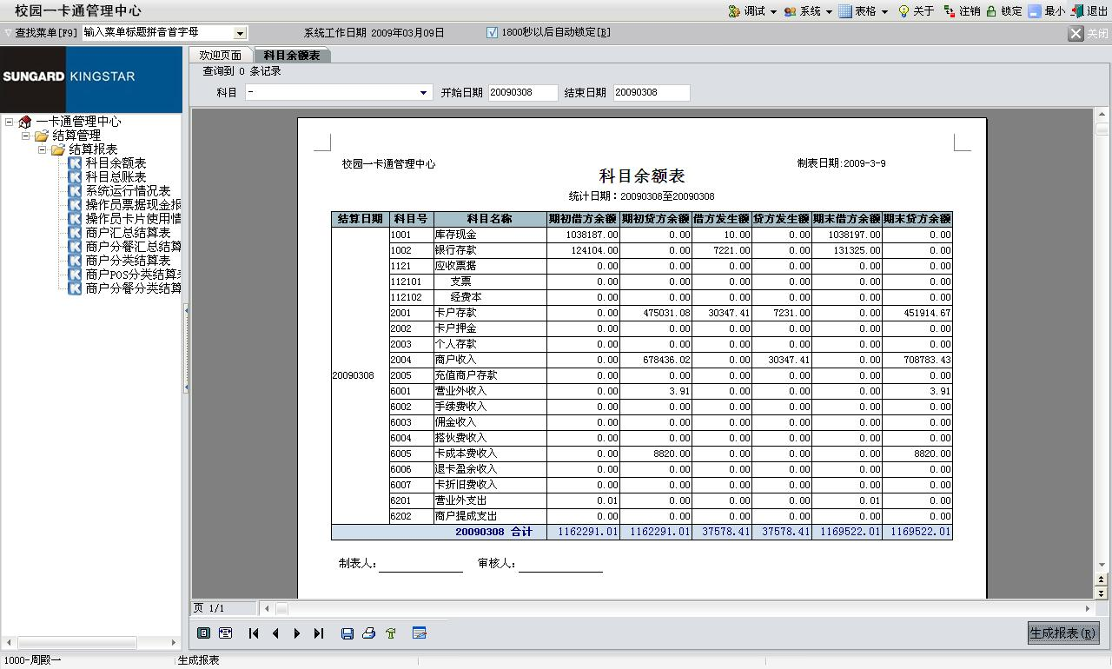

计帐法1：资产类的增加记借方发生额，减少记贷方发生额；损益类支出的增加记借方发生额，减少记贷方发生额。

计帐法2：负债类的增加记贷方发生额，减少记借方发生额；损益类收入的增加记贷方发生额，减少记借方发生额。

计算方法1：资产类余额和损益类支出的余额方向在借方，符合等式：期末借方余额=期初借方余额+借方发生额－贷方发生额

计算方法2：其中负债类和损益类收入的余额发生方向在贷方，符合等式：期末贷方余额=期初贷方余额+贷方发生额－借方发生额

定律：有借必有贷，借贷平衡。

下表是对科目余额表中科目数据的部分描述：

|  |  |  |  |  |
| --- | --- | --- | --- | --- |
| 序号 | 参数名 | 参数说明 | 类别 | 示例 |
| 1 | 库存现金（1001） | 充值、卡片成本、卡片押金、补助发放、充值商户存款等交易所获取现金的汇总。 | 资产类科目 | 比如：该科目期初借方余额为“900”元，“20090209”的现金交易中只有张三充值了100元的，则该天的报表中该科目期末借方余额为“1000”元，因为借方发生额为“100”。 |
| 2 | 银行存款（1002） | 圈存等交易所获取银行转账金额的汇总。 | 资产类科目 | 比如：该科目期初借方余额为“900”元，“20090209”只发生了张三的圈存交易，圈存金额为50元，则该天的报表中该科目期末借方余额为“950”元，因为借方发生额为“50”。 |
| 3 | 应付票据（1121） | 充值、卡片成本、卡片押金、补助发放、充值商户存款等交易所获取票据的汇总。该一级科目由支票（112101）和经费本（112102）两个二级科目组成。 | 资产类科目 | 比如：该科目期初借方余额为“900”元，“20090209”只发生了张三的补助发放交易（以经费本的形式），补助发放金额为200元，则该天的报表中该科目期末借方余额为“1100”元，因为借方发生额为“200”。 |
| 4 | 卡户存款（2001） | 持卡人账户余额的汇总。 | 负债类科目 | 比如：该科目期初贷方余额为“900”元，“20090209”只发生了张三的充值交易，充值金额为100元，则该天的报表中该科目期末贷方余额为“1000”元，因为贷方发生额为“100”。  比如：该科目期初贷方余额为“900”元，“20090209”只发生了张三的现金支取交易，支取金额为50元，则该天的报表中该科目期末贷方余额为“850”元，因为借方发生额为“50”。 |
| 5 | 卡户押金（2002） | [系统管理]的[交易收费配置] 中交易所收取费用的汇总。  持卡人办理卡片时所存放的押金的汇总。 | 负债类科目 | 比如：该科目期初贷方余额为“900”元，“20090209”只发生了张三的办卡交易（需要缴纳卡押金），卡押金为20元，则该天的报表中该科目期末贷方余额为“920”元，因为贷方发生额为“20”。  比如：该科目期初贷方余额为“900”元，“20090209”只发生了张三的退卡交易（需要退还卡押金），卡押金为20元，则该天的报表中该科目期末贷方余额为“880”元，因为借方发生额为“20”。 |
| 6 | 个人存款（2003） | 虚拟钱包余额的汇总。 | 负债类科目 | 比如：该科目期初贷方余额为“900”元，“20090209”只发生了张三的转账交易（将虚拟钱包金额转出去），转账金额为50元，则该天的报表中该科目期末贷方余额为“850”元，因为借方发生额为“50”。 |
| 7 | 商户收入（2004） | 应付给商户金额的汇总。 | 负债类科目 | 比如：该科目期初贷方余额为“9000”元，“20090209”只发生了一卡通消费500元（并都进入商户的账户），则该天的报表中该科目期末贷方余额为“9500”元，因为贷方发生额为“500”。 |
| 8 | 充值商户存款（2005） | [充值商户存款]中存入金额的汇总。 | 负债类科目 |  |
| 9 | 营业外收入（6001） | 因为卡库不平时（库金额大于卡金额的情况），所做的卡片销户、卡库平衡（以卡为准）操作所带来的账户收入。 | 损益类科目（收入） | 比如：该科目期初贷方余额为“900”元，“20090209”只发生了张三的退卡操作，退还卡中金额45元（库金额为50元），则该天的报表中该科目期末贷方余额为“905”元，因为贷方发生额为“5”。 |
| 10 | 手续费收入（6002） | [系统管理]的[交易收费配置] 中交易所收取费用的汇总。 | 损益类科目（收入） | 假设：配置了所有卡片在发行时只收取5元的手续费。 比如：该科目期初贷方余额为“900”元，“20090209”只发生了张三的发卡操作，则该天的报表中该科目期末贷方余额为“905”元，因为贷方发生额为“5”。 |
| 11 | 佣金收入（6003） | [商户管理]的 [浮动费率设置]中配置后所收取的费用的汇总。 | 损益类科目（收入） | 假设：配置了收取某个商户1％的佣金，当月收入超过10000元时收取。 比如：该科目期初贷方余额为“900”元，“20090301”该商户上月的营业额为20000元，则该天的报表中该科目期末贷方余额为“1100”元，因为贷方发生额为“200”。 |
| 12 | 搭伙费收入（6004） | [系统管理]的[交易收费配置] 中交易所收取费用的汇总。 | 损益类科目（收入） | 假设：配置了所有卡片在消费时收取5％元的搭伙费。 比如：该科目期初贷方余额为“900”元，“20090209”只发生了张三的100元消费（并都进入商户的账户），则该天的报表中该科目期末贷方余额为“905”元，因为贷方发生额为“5”。 |
| 13 | 卡成本费收入（6005） | 持卡人办理卡片时所缴纳的卡成本费的汇总。 | 损益类科目（收入） | 假设：配置了所有卡片在发卡时收取20元的成本费。 比如：该科目期初贷方余额为“900”元，“20090209”只发生了张三的发卡操作，则该天的报表中该科目期末贷方余额为“920”元，因为贷方发生额为“20”。 |
| 14 | 退卡盈余收入（6006） | 卡片回收时，不退还卡内金额的汇总（只对不记名临时卡有效）。 | 损益类科目（收入） | 假设：当制度要求所有不记名临时卡在退卡时不退卡内金额。 比如：该科目期初贷方余额为“900”元，“20090209”只发生了张三的退卡操作（不记名临时卡），卡内余额为5元，则该天的报表中该科目期末贷方余额为“905”元，因为贷方发生额为“5”。  需要说明的是，如果此时张三的库余额大于卡余额，比如为8元，则将有3元进入营业外收入的科目中；如果此时张三的库余额小于卡余额，则需要进行坏卡登记的操作。 |
| 15 | 营业外支出（6201） | 卡库不平（卡金额大于库金额的情况），并且卡片销户是以卡为准退，销户后的该卡片上传的流水且入账的所形成的金额的汇总。 | 损益类科目（支出） | 假设：[全局参数]配置了流水过期日期为10天。 比如：该科目期初借方方余额为“900”元，张三在“20090209”销户（卡净额50元，库金额45元，销户时退卡金额50元），在“20090210” 上传了张三发生在“20090201”消费的流水（5元），并入账，则在“20090210”的报表中该科目期末借方余额为“905”元，因为借方发生额为“5”。 |
| 16 | 商户提成支出（6202） | [充值商户存款]中给商户提成金额的汇总。 | 损益类科目（支出） |  |

下图为系统运行情况表主要界面：

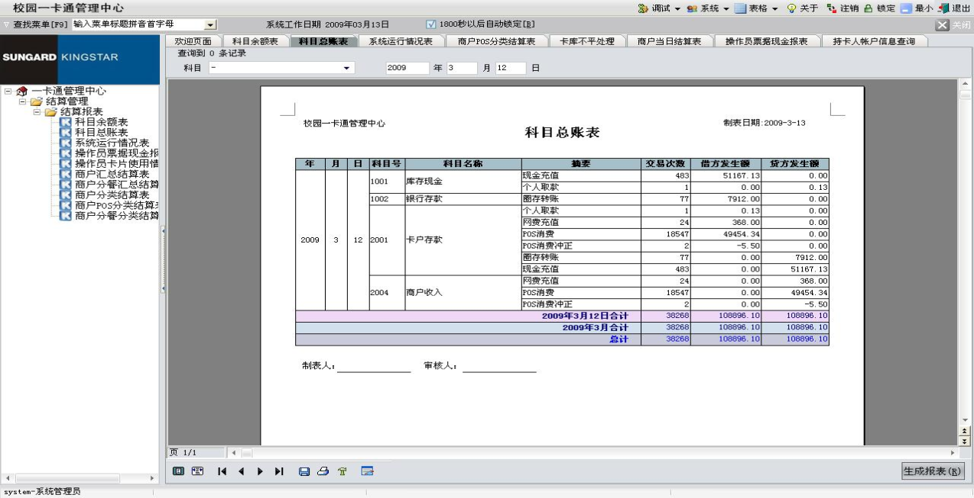

下图为商户结算表－POS主要界面：

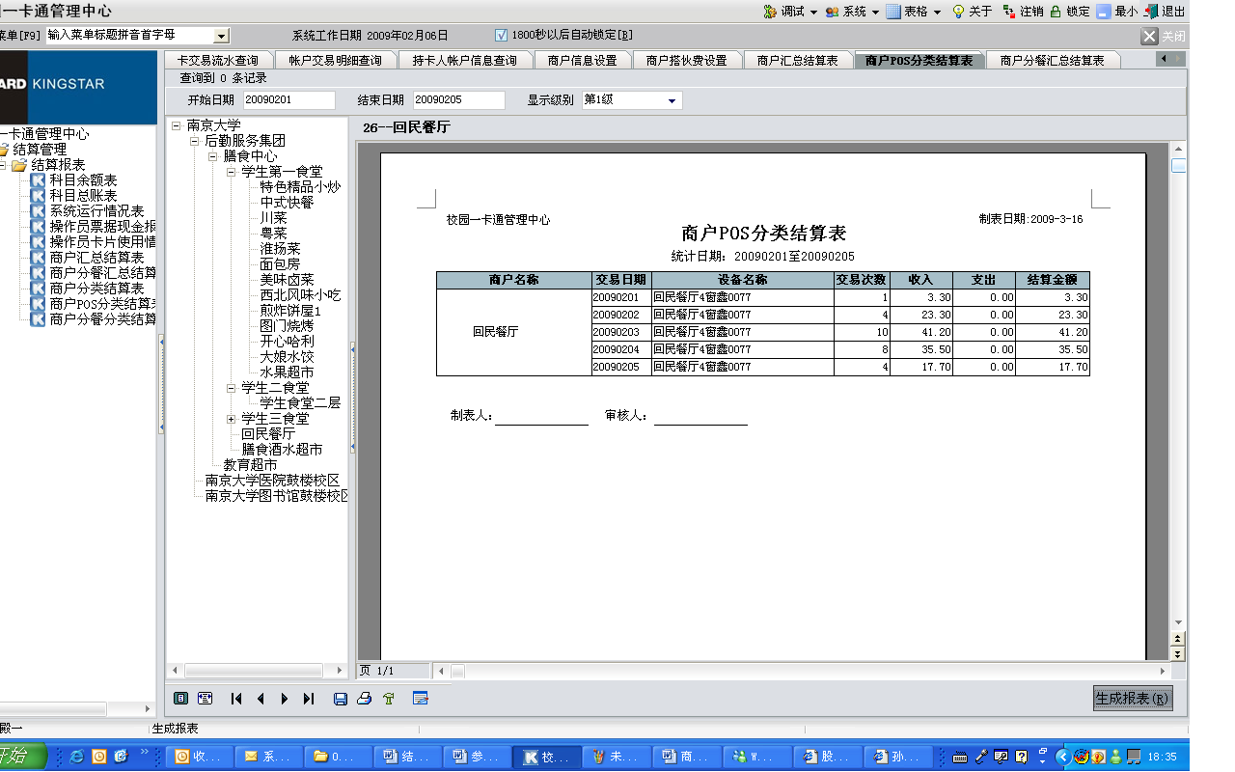

**『示例』**：收入和结算金额的计算

假如：商户A下只有一个POS机，命名为POS－001，20090301开始正式启用，截至20090303所发生的流水如下表；

|  |  |  |  |  |  |
| --- | --- | --- | --- | --- | --- |
| **流水号** | **POS机** | **发生日期** | **记账日期** | **金额** | **备注** |
| 001 | POS－001 | 20090301 | 20090301 | 1.0 | 流水当天发生，当天入账 |
| 002 | POS－001 | 20090301 | 20090301 | 2.0 | 流水当天发生，当天入账 |
| 003 | POS－001 | 20090301 | 20090302 | 3.0 | 流水当天发生，第二天入账 |
| 004 | POS－001 | 20090301 | 20090303 | 4.0 | 流水当天发生，第三天入账 |
| 005 | POS－001 | 20090302 | 20090302 | 5.0 | 流水当天发生，当天入账 |
| 006 | POS－001 | 20090302 | 20090302 | 6.0 | 流水当天发生，当天入账 |
| 007 | POS－001 | 20090303 | 20090303 | 7.0 | 流水当天发生，当天入账 |
| 008 | POS－001 | 20090303 | 20090303 | 8.0 | 流水当天发生，当天入账 |

根据流水数据，我们选择开始日期“20090301”、结算日期“20090301”，所得到的[商户结算表－POS]报表应该如下：

|  |  |  |  |  |  |  |
| --- | --- | --- | --- | --- | --- | --- |
| **商户名称** | **交易日期** | **设备名称** | **交易次数** | **收入** | **支出** | **结算金额** |
| A | 20090301 | POS－001 | 20090301 | 3.0 | 0 | 3.0 |

其中“20090301”的收入应该是流水号为“001”、“002”的累计；

其中“20090301”的结算金额也应该是流水号为“001”、“002”的累计；

根据流水数据，我们选择开始日期“20090301”、结算日期“20090302”，所得到的[商户结算表－POS]报表应该如下：

|  |  |  |  |  |  |  |
| --- | --- | --- | --- | --- | --- | --- |
| **商户名称** | **交易日期** | **设备名称** | **交易次数** | **收入** | **支出** | **结算金额** |
| A | 20090301 | POS－001 | 20090301 | 6.0 | 0 | 3.0 |
| 20090302 | POS－001 | 20090302 | 11.0 | 0 | 14.0 |

其中“20090301”的收入应该是流水号为“001”、“002”、“003”的累计，“20090302”的收入应该是流水号为“005”、“006”的累计；

其中“20090301”的结算金额应该是流水号为“001”、“002”的累计，“20090302”的结算金额应该是流水号为“003”“005”、“006”的累计；

根据流水数据，我们选择开始日期“20090301”、结算日期“20090303”，所得到的[商户结算表－POS]报表应该如下：

|  |  |  |  |  |  |  |
| --- | --- | --- | --- | --- | --- | --- |
| **商户名称** | **交易日期** | **设备名称** | **交易次数** | **收入** | **支出** | **结算金额** |
| A | 20090301 | POS－001 | 20090301 | 10.0 | 0 | 3.0 |
| 20090302 | POS－001 | 20090301 | 11.0 | 0 | 14.0 |
| 20090303 | POS－001 | 20090302 | 15.0 | 0 | 19.0 |

其中“20090301”的收入应该是流水号为“001”、“002”、“003”、“004”的累计，“20090302”的收入应该是流水号为“005”、“006”的累计；“20090303”的收入应该是流水号为“007”、“008”的累计；

其中“20090301”的结算金额应该是流水号为“001”、“002”的累计，“20090302”的结算金额应该是流水号为“003”“005”、“006”的累计；“20090303”的结算金额应该是流水号为“004”“007”、“008”的累计。

**『应用提示1：**收入与结算金额差异产生的主要原因

商户结算与实际偏差主要是消费流水信息没有上传

**商户POS实际消费金额**

**系统商户营业额**

**商户结算实际金额**

**产生偏差的主要原因是POS压流水，没有及时上传到系统后台**

从『示例』中可以看出，POS流水的积压是产生发生金额和结算金额差异的主要原因，但不意味以结算金额为准的账务对商户是错误的。恰恰相反，结算的准则是目前财务系统都遵循的（系统处理每天流水时，对于延迟传输的数据，放在下次处理，这样能确保已经清算的数据是准确和稳定的）。

**『应用提示2：**收入与结算金额差异产生的次要原因

脱机应用的系统，不可避免的会出现设备流水的丢失，但一般稳定的系统，这种丢失的比例是极小的。并且持卡人的库金额是联机交易产生的，卡库不平的总金额一般就是丢失流水的汇总金额（需要排除积压流水），因此，商户不用过于担心自己结算金额的准确性，系统采用了的流水自动补采的机制积极处理该类问题，并提供了跟踪机制。

下图为商户汇总结算表主要界面：

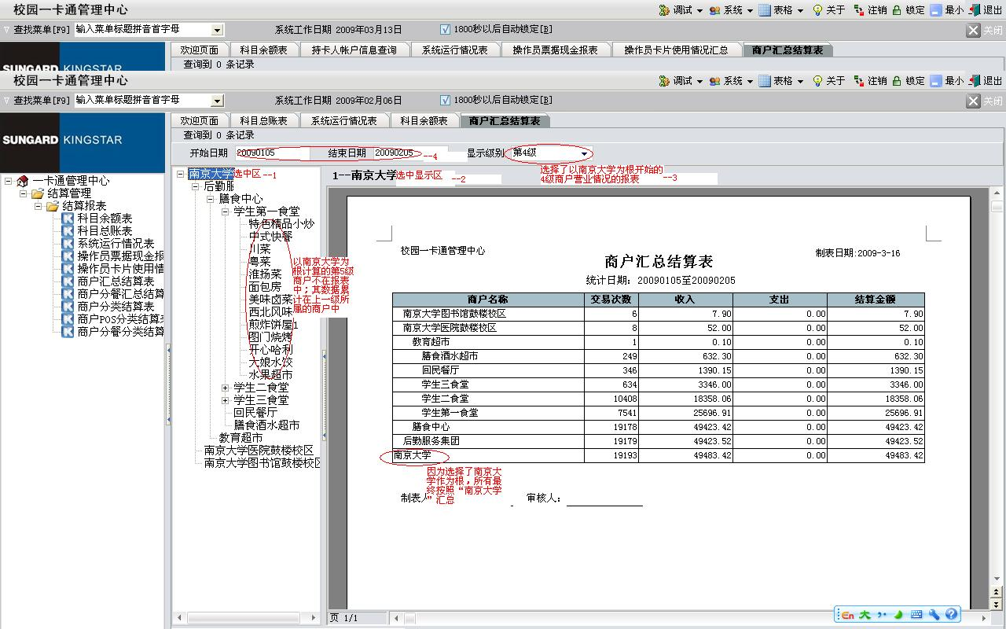

下图为操作员票据现金报表主要界面：

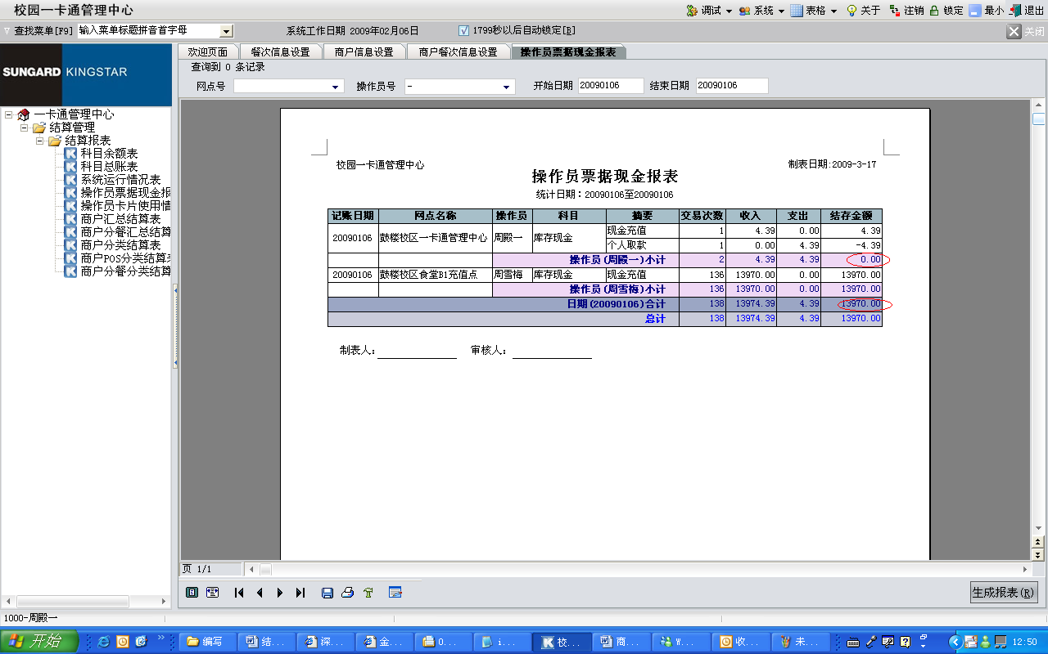

### 卡片库存管理

#### 概述

卡片的库存管理一直是学校一卡通管理者头痛问题，学校买进、发行、回收、销毁等数据仅仅依赖人工的记录，容易发生疏漏，因此，通过一个模块将这些数据管理起来，并和系统的发行卡、注销卡、换卡等操作联系起来，是所有一卡通管理者所希望的。

#### 详细功能

* 卡片领入：操作员在拿到校园卡之后、发行该卡之前，需要对手中所持有的卡类型、编号等信息作登记记录，以备卡片查询管理。
* 卡片上交：操作员因故未能在规定期限内将手里持有的校园卡全部发行出去，在把剩余的卡片上交还库存前，通过本功能登记所要上交的卡号等信息，以备日后卡片的查询管理。
* 卡片转出：操作员因故与另一操作员进行卡片交接，将手头持有的剩余卡片转到另一操作员名下，本功能的操作者为卡片领入操作员完成。
* 卡片作废：卡片作废是对已损坏的卡片，而采取的将卡片作废的操作。

### 系统管理

#### 概述

系统管理主要完成对整个一卡通系统的核心参数、功能权限、设备等各种业务基础数据的维护，保证整个系统的正常运转。

#### 详细功能

主要包括以下九大子模块：

* **操作员管理**

提供操作员信息查询、增删改的操作，并给各操作员分配、修改操作权限（对某个模块是否有操作的权力）。

提供登陆的站点信息的查询、增删改操作。

提供对指定所在区域内的网点信息进行查询、增删改操作。

提供对权限模板的查询、增删改操作；操作员分配权限时可以直接选用该模板。

提供操作员和限制登陆的站点（IP地址和MAC地址）的关系约束，并可以对这些信息进行增删改查操作。

提供当前操作员的登录密码的修改操作。

提供将操作员的登录密码重置的功能。

* **操作日志**

提供查询指定时间段内的操作员业务操作日志，以满足基本的业务稽核。

* **子系统管理**

提供子系统信息增删改查的操作；没有注册或者已经注销的子系统不能在系统内正常使用。

提供前置机信息增删改查的操作；

* **设备管理**

提供设备的信息查询操作。

提供对设备的查询、增删改的操作。

提供设备的信息的批量导入操作。

提供对导入的设备信息进行查询、修改、删除操作，提供导入的客户信息的审核操作；只有审核通过的设备信息才会生效。

提供对终端设备的参数控制操作（需要硬件设备支持）；主要为对POS的下传、上传设备时钟、卡分组设置、下传搭伙费、下传大额消费限额、采集历史消费流水、采集历史现金充值流水、设置消费累计限额，以及对前置机的强制签退。

* **区域管理**

提供对区域信息的查询操作。

提供对区域信息的查询、增删改的操作。本操作通过树型关系图完成。

* **部门信息管理**

提供对部门信息的查询操作。

提供对部门信息的查询、增删改的操作。本操作通过树型关系图完成。

* **专业信息管理**

提供对专业信息的查询、增删改的操作。

### 密钥管理

#### 概述

本系统提供密钥管理模块，让用户自主生成和管理系统密钥；用户可自行发行和回收PSAM卡；用户可自行初始化和回收用户卡。

#### 功能

密钥管理主要功能包括：

* **发行密钥卡**

一卡通系统种子密钥由三组独立密钥+密钥保护密码随即生成，根据相关加密算法，产生一卡通需要的系统密钥卡。

* **发行PSAM卡**
* **用户卡初始化**

## 网上支付平台

该平台主要实现校内无卡交易类的相关业务，可满足学校各类小额支付业务的不断扩展。如：网费收取、校内C2C平台的支付、收费类的选修课支付、校园网在线服务的收费等。

整个平台包括：持卡人应用、商户应用、支付网关、支付接口。

支付网关：交易支付入口，支付者完成实际支付时的入口，完成身份认证和交易确认。

支付接口：电子支付商户的接入开发标准。所有需要利用本支付平台进行收款的商户均需要按照该接口进行接入开发。

持卡人应用：

我们的一卡通系统中的所有持卡人默认均自动开通一个的电子钱包，持卡人在进行相应的激活、充值后可利用该钱包完成校内提供的无卡支付业务。

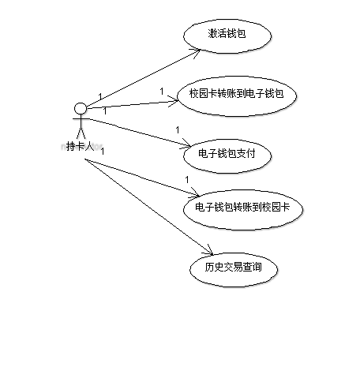

商户应用：包括密钥设置、自动对账设置、交易查询。

## 银行圈存子系统

### 概述

银行圈存子系统是利用计算机网络和终端设备实现持卡人银行账户资金向校园卡账户划转的系统。系统通过专线实现与银行的联网。根据其它学校的经验教训，系统提供两种模式供持卡人选择―――绑定银行卡号、不绑定银行卡号的模式，更加方便学校师生。

### 系统结构

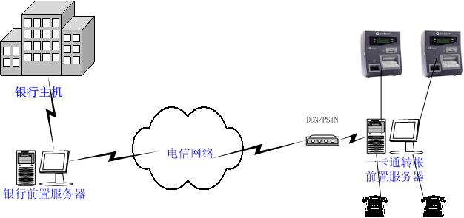

### 详细功能

学校前置系统与银行前置系统通信数据包格式采用TCP/IP通信方式，通讯报文格式需要与银行方协商，所有传输内容均采用ASCII编码方式。通讯链路采用短链接方式，即每发起一笔交易申请建立一个通信连接，交易完成后立即关闭所申请的通信连接。

校园方发起的交易，银行方作为服务端，校园方作为客户端。

银行方发起的交易，银行方作为客户端，校园方作为服务端。

所有交易请求由校方或者银行方发起，以银行方或校方收到对方的响应结果而结束，单个交易通信包的超时时间暂定(35或待定)秒钟。

校园一卡通系统目前可以提供如下业务：

签约（绑定银行卡模式）

解约（绑定银行卡模式）

余额查询

圈存转账

交易冲正

自动对账

系统业务流程见下图：

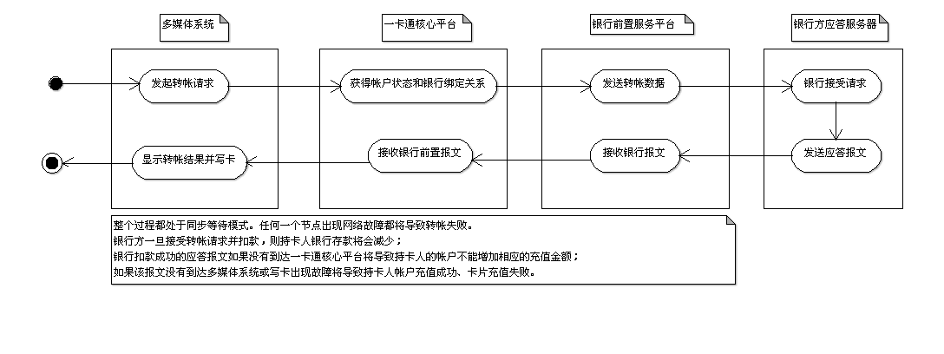

## 校园消费管理子系统

### 概述

消费管理子系统，本系统将采用非接触式智能卡作为电子钱包进行消费，用户只需预先对消费卡进行充值，消费时操作员在消费POS机上输入消费金额，消费者确认后在POS机感应区内出示卡，POS机对卡合法性认证通过进行扣款，本次的消费即完成。操作简单、方便、快捷。

使用IC卡进行就餐消费可节省买菜等待的时间、避免病毒的传播、减少食堂工作人员清点现金的工作、避免差错造成的损失。食堂采用专用的POS消费机，有较强的防油、防污能力，能方便地从学生的校园卡中扣除就餐消费款。

在校内的其它收费场所也可使用消费POS进行收费，应用范围：校园餐厅、超市、开水房、公共浴室、校医院、复印、打印中心、校内班车、图书馆、上网收费、洗衣等各种消费场所等，既可方便校方对商户的管理，又提高了商户形象，同时可避免用户使用现金结算的麻烦，方便用户使用。

### 系统结构



### 系统功能

* POS机信息更新：下载黑名单，并实时更新；
* POS机软件版本更新；
* POS机系统参数下发。如：次消费限额、日消费限额、管理费率、消费区域限制、搭伙费率等。
* 卡片信息更新：对卡状态进行更新、对卡余额进行更新。
* 参数设置：设置消费模式，主要包括：单价消费、定额消费等；如果采用TCP/IP通讯，则需要设置网络参数。
* 卡类别校验：POS机可设置成不同的使用场所，限制不同的卡类别使用。如某台POS机被设为教工食堂使用，则只有教工卡才可使用。
* 卡有效性校验：消费POS机具有自动识别“伪卡”、“挂失卡”、“过期卡”并自动报警提示操作员。
* 上传消费流水：POS机上传消费流水。
* 补采流水。

# **其他一卡通相关业务系统**

## 水控（淋浴、开水）管理子系统

### 概述

水控（淋浴、开水）管理子系统能实现学校内部水控的基本管理。实现持卡人在学校内部用水时，用一张卡实现淋浴、打开水等用水收费功能。灵活的用水计费、不同身份持卡人的设置，可以很好地把用水的每笔交易清楚的记录在库，方便查找和归档，多种报表可以满足正常工作需要。管理部门可以通过该系统的智能化管理，控制交易过程，防止作弊，保证交易过程及数据的安全性，提高工作质量、工作效率和管理水平。

本项目将采用联机式水控、小钱包工作模式，并使用计量收费模式（通过流量计设备辅助实现）。

### 系统结构



### 系统功能

* 费率设置：每台节水控制器均可以单独设置收费的标准。
* 计费方式设置：流量控制（需安装流量计辅助）,计时控制.
* POS机信息更新：下载黑名单，并实时更新；POS机软件版本更新；
* 卡片信息更新：对卡状态进行更新；对卡余额进行更新。
* 卡类别校验：可设成不同的场所，限制不同的卡类别使用节水控制器。如某节水控制器被设为教工浴室使用，则只有教工卡才可使用。
* 卡有效性校验：节水控制器具有自动识别“伪卡”、“挂失卡”、“过期卡”并自动报警提示操作员。
* 阀门控制：控制阀门开关。
* 计费提醒：持卡人在放水过程当中，节水控制器显示屏不停的显示当前卡中的余额。

### 业务流程

* 发行卡片时，自动初始化水控钱包（独立小钱包）。
* 用户通过多媒体自助机给小钱包充值，将钱包（消费钱包）中金额转入小钱包。
* 转账的水控钱包金额挂在一个独立的账户上，当上传的水控流水结算后才转入水控商户中。
* 前置机收集的小钱包消费流水存入系统中，用于结算和各类查询用。
* 卡片插拔一次，记录一笔流水，设备处于联机状态时，流水被收集。
* 卡片退卡和回收时，支持小钱包内剩余金额的退款。
* 支持黑名单应用，用户卡片挂失和冻结后，系统下发黑名单成功，则卡片使用受限，并将卡片打上黑卡标志。
* 系统不支持小钱包透支消费。

### 系统特点

* 实时显示卡内余额，让使用者明明白白消费。
* 采用防水防潮设计。
* 设备工作电源采用12V直流确保使用的高安全性。
* 根据使用场合不同可以灵活设置调整用水费率。
* 实时下载系统持卡人名单并采集用水消费记录。
* 可以在网络故障的情况下脱机使用，并存储消费记录

## 电控管理子系统

该系统提出建设资源节约型社会的号召，结合了学校实际情况及管理要求，将节约用电与每个人的切身实际利益相结合，实现了“多用电多缴费，少用电少缴费，不用电不缴费”的公用计费原则，由过去粗放的预算管理转变为数字化科学管理，为控制总量用电、安全用电起到了节约导向的作用，同时节约了大量的资源消费开支。该电控系统中，购电处在一卡通中心设立专门的商户，进行电费结算。

为了方便学校管理和学生的使用方便，在一卡通系统设置自助购电平台平台（校园卡自助服务系统或通过网上支付平台），当公寓宿舍的预置用电量用完后，任何时间，学生在一卡通平台上购买所需电量，即可将电送到指定的宿舍。通过这种自助式的功能，实现24小时无职守不间断服务，可大大提高学校服务效率，提升对学生的服务质量，充分体现出一卡通在校园的优越性和方便性。与学校现有电控管理系统对接。

## 自助洗衣管理

### 概述

为了方便学校广大师生的生活需要，同时也使学校能提供优秀的服务，可以在学校方便的地方设置各种自助服务，自助洗衣机就是其中一种。通过在学生公寓安装自助洗衣机，给学生的生活提供便利。持卡人通过卡支付洗衣费用后，洗衣机启动。

### 系统结构

洗衣机收费子系统系统终端结构图如下：

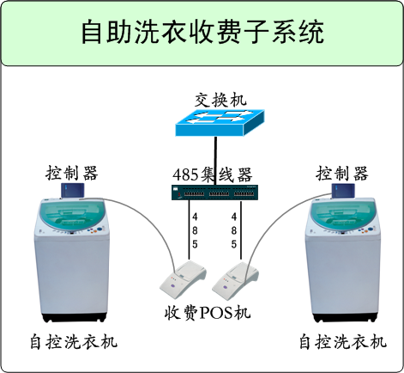

### 系统功能

* **自助洗衣的使用**

洗衣时插卡入洗衣专用计费控制器卡槽中，计费控制器显示用户卡中的金额，并判断卡内余额是否满足最小消费金额，如满足则扣除相应的金额，同时计时管理器显示相应的消费时间，洗衣机电源接通，持卡人可以移走卡片。计时管理器会进行倒计时，剩余一分钟时会自动报警，时间无剩余时会自动切断电源。

* **设置计费单价金额**

设置前用设置卡插入洗衣专用计费控制器卡槽，计费控制器自动读取卡内信息完成计费单价设置。

* **查询与报表**

可以按日期、时间、身份、卡类、部门查询并打印报表。

## 乘车收费子系统

### 概述

本系统能实现学校内部班车乘车收费管理的基本管理，实现用户在学校内部乘车或公共交通时，用一张卡完成身份识别和乘车费用收取功能。在学校内部乘车式身份识别及收费标准可由用户单位自由设定，还可以实现特殊要求的收费和结算功能。管理部门可以通过该系统的智能化管理，控制交易过程，防止作弊，保证交易过程及数据的安全性，提高工作质量、工作效率和管理水平。方案中我们采用可以采用支持WIFI的车载POS机（进入到WIFI热点后可自动传输数据）或手持式POS（需要人工通过电脑完成数据采集）来实现该业务。

### 系统结构

本系统在校内车辆上采用车载POS机。

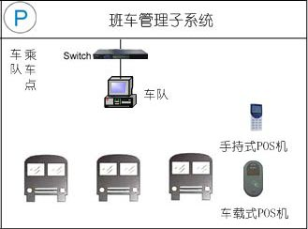

### 系统功能

|  |  |  |
| --- | --- | --- |
| **子模块** | **三级功能模块** | **功能说明** |
| 数据同步 |  | 将手持机或车载机的数据与管理中心的数据进行同步 |
| POS机设定 | 收费模式设定 | 支持固定编号收费、输入金额收费和定额收费三种模式，用户可自行设定 |
| 收费金额设定 | 工作在固定编号收费模式，手持机可以根据不同的卡权限类别，以及该编号预先设定的收费标准，进行自动判别收费，其中费率标准包括：   * 限制刷卡-不允许乘车-刷卡报警提示非法卡； * 刷卡免费-允许免费乘车-刷卡短触提示音表示刷卡成功，不扣费； * 刷卡收费-允许付费乘车-刷卡扣除预先设定金额，短触提示音提示成功 |
| 数据查询 | 交易查询 | 按交易日期，查询统计每一个持卡人和车辆的交易情况 |
| 报表统计 |  | 按交易日期，查询交易的统计报表情况 |
|  |  |  |

## 校医院管理

### 系统结构



在校医院部署收费POS，实现一卡通刷卡收费。

### 业务流程

1. 学生和教职工持本人一卡通到各科室看病；
2. 到收费窗口将收费单据交给工作人员，进行划价，工作人员在收费POS上输入收费金额学生或教职工刷卡完成付费；
3. 收费明细可以在校一卡通查询系统中查询，包括多媒体查询终端和网上查询；
4. 校医院可进行每日统计和月统计。

## 多媒体教室管理子系统

教师使用校园卡，刷卡控制开启安装在多媒体教室电子讲台中的多媒体设备。通过数据交换平台实现一卡通系统与学校现有的教务系统的课表之间的数据交换。系统实现课表的编排，多媒体器材的使用管理控制，根据管理系统的设置，对时间和教师设置不同的人员和权限。教师在有权限时间及地点内可刷卡打开门，使用器材。同时可记录查询历史及脱网的使用记录。

对多媒体教室的管理可以通过下述多种方式实现，学校可以根据实际情况进行选择。

* 控电管理：对多媒体教室设备用电进行控制，系统通过与学校已有的课程管理系统对接，下载课程信息以及教室分配信息，并将教室使用信息下发到读卡器，具有权限的教师刷卡后，对多媒体教室设备供电，没有权限的人员刷卡则不供电；
* 控锁管理：多媒体教室讲台采用电子锁进行控制，系统通过与学校已有的课程管理系统对接，下载课程信息以及教室分配信息，并将教室使用信息下发到读卡器，具有权限的教师刷卡后，电子锁开启，教师可正常使用多媒体设备；
* 对接管理：与多媒体教室中控系统对接，将刷卡人信息实时传递给多媒体中控系统，由中控系统来判断刷卡人是否具有使用权限。

根据学校的实际情况，采用类似门锁管理的管理方案，即把需要控制启动停止的或者开关的多媒体设备，嵌入并挂接在读卡器和控制器上即可。由于技术比较成熟，具体实施时可灵活部署。

## 多媒体自助服务

通过设在主教学楼、图书馆等公共场所的多媒体自助终端 (触摸屏Touch-Panel)，以满足持卡人的消费查询、消费余额查询、账户变动查询、密码修改、挂失解挂等自助操作，还可以查询到用户单位的有关信息，它替代了传统的询问查询方式，取而代之的是目前技术最先进的微型电脑自助查询方式，用户只要将感应卡在查询机的感应区确认身份后，便可以查询到与“卡”相关的教学、学习、生活、管理等的信息，以及维护业务、使用指南等有关信息。

#### 系统功能

**银行卡务**

通过银行卡向校园卡钱包进行转账、签约、银行卡余额查询等。

**帐户查询**

用户用卡片登陆系统后，选择帐户查询；系统将显示卡片相应的账户信息，包含客户号，客户名，工号/学号，部门，帐号，卡状态，卡类型，剩余金额，开户日期等。

**交易明细**

用户用卡片登陆系统后，选择交易明细查询。

**解挂申请**

用户通过卡片登陆本系统后，进行自助解挂。

**密码修改**

用户通过卡片登陆本系统后，进行密码修改；

**补助领取**

用户通过卡片登陆本系统后，进行补助领取。

**卡挂失**

用户卡遗失后，可以在本系统通过客户号和卡片密码对卡片进行挂失操作。对于学号带有字母的学校，系统提供数字字母大键盘供用户进行学工号的输入。

**增值业务**

包括水控转账、电控转账、手机充值、考试缴费等。

**其他类**

其他还有一些新闻快讯、使用帮助的功能，用户可以自定义发布。

#### 系统特点

* 采用触摸屏模式：方便使用、免维护，降低运营成本。
* 资源共享：不仅仅供“一卡通”使用，可部署为一个智能服务终端，可与一卡通、总务、教务、财务等形成资源共享。
* 触摸屏操作设计
* 内置读卡器，可以处理读写卡相关的业务

## 门禁管理子系统

### 概述

学校门禁管理系统对于需要控制的场所的管理带来了极大的便利，不仅控制了非法人员的侵入，也对合法人员的行为时间进行了记录，提高了安全管理的层次。

将门禁机连接在电控门锁上，门禁机与数据控制器实时相连，数据控制器以主机实时或非实时通讯实行程序化管理；门锁开启者拥有一张授权的IC卡，开门时将IC卡在门禁机的有效感应区内轻轻一晃，门禁机自动识别IC卡并控制门锁开启，同时记录下开门时间、授权卡号及管理程序的其他指令（每次开门记录均可明确分为合法开门、非法开门和试图开门等详细情况，以备管理人员随时查询；各类持卡人员进行有效的出入控制）；使用非授权卡，系统拒绝开启门锁，并通过预定程序和装置自动报警。

本系统主要应用在实验室、办公楼、宿舍、库房、机房、食堂等具有安全防范、出入控制要求的场所。

### 系统结构

非接触式IC卡门禁系统由读写器、门禁控制器、门组模块、磁感或电控门锁等组成。门禁通过通讯服务器与核心数据库交互数据，实现系统整体联接。

门禁系统架构图：

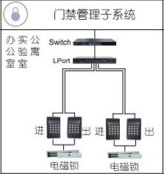

* **钥匙卡**

一卡通通过门禁系统管理中心或授权点授权才可成为钥匙卡。操作软件时需要验证操作员代号及密码，合法操作员才可以进行授权操作。授权后的一卡通根据权限读卡入门，满足特定场所、人员的考勤、进出限定，可作防潜入限制，即只有出/入记录才能出/入，否则无效。禁止非法卡使用。

门禁：应用操作只需将有效感应卡靠近门禁机感应区内，将自动接收门禁机发出的信号，同时向门禁机输入卡号及进出时间。

* **门禁机**

当钥匙卡距离门禁机25—50mm时，门禁机自动发出信号给钥匙卡，同时接收卡号和进出时间，实时存入控制器，控制器验证该卡身份及权限无误后指令电子锁打开（延时3—5秒钟自锁）。

识别有效卡时，门禁机蜂鸣器提示“嘟嘟”两声，指示灯从红色变成绿色，表示通过；识别无效卡，门禁机无任何反应；识别非法卡，蜂鸣声长时间发出“嘟嘟”报警提示音。

感应读写避免机械磨损，延长门禁机寿命，系统运行稳定、可靠，可将门禁机安装在室外使用。

* **数据控制器**

当钥匙卡在门禁机上打卡时，控制器显示屏实时显示一卡通的卡号与进出时间。

门禁机接收的信息（卡号和进出时间）全部实时存入控制器，控制器最大可存储42000条/台记录，即使网络或电脑发生故障，不影响人员进出，储满自动提示并自锁，收集后才能重新使用，确保数据安全。

每台控制器可根据型号控制多台门禁机。

黑白名单设置。允许规定人员开门，禁止非法人员进出门（即可将卡设分成经理、主管卡等权限使用）。

可设置门禁机工作参数。可以设定门禁机有效工作时间通道，并可在有效工作时间段内设定卡的使用次数。

可随时查看各进出站点、各时段人员的进出门情况。

进出门数据采集。除定时批量采集进出门数据外，还可实时采集进出门数据。可任意设置主机自动采集站点进出门数据的时间参数。

数据存储采用国际最先进的非易失芯片，重要数据永久保留。数据“重复收集”功能确保数据记录能从硬件底层实现灾后重建。

控制器与门禁机之间的距离最长可达1200米，控制器安装位置可适当调整。

### 系统功能

|  |  |  |
| --- | --- | --- |
| 子模块 | 三级功能模块 | 功能说明 |
| 参数设置 | 终端参数设置 | 设置系统中各个终端和机位之间的对应关系 |
| 报表参数设置 | 为终端机器的交易情况分时段统计报表设置统计时段 |
| 门禁管理 |  | 对人员的进出设置权限管理，加强管理安全 |
| 门禁报表 | 商户分时流量统计 | 统计出某一地理位置或终端机器不同时间段内的交易情况（交易次数、进次数、出次数、正常次数、异常次数） |
| 卡户分类流量统计 | 统计出某一地理位置或终端机器以卡类区分的交易情况，此模块不需要分时信息 |
| 部门分类统计报表 | 统计出某一地理位置或终端机器以部门分类的交易统计情况，，此模块不需要分时信息 |
| 位置分类统计报表 | 统计出某一部门以地理位置分类的交易统计情况，，此模块不要分时信息 |
| 计时类报表重算 | 根据参数设置模块设置的参数将交易情况月表数据进行初步的统计处理，统计的结果保存到统计基类表中 |
| 出入查询 |  | 查询任意时间任何地点任何人或部门的出入情况 |
| 实时监控 |  | 对教室门禁管理进行实时监控，异常情况及时报警 |
| 紧急处理 |  | 通过执行防火和防盗任务实现门的自动打开和关闭 |
| 日志管理 | 日志监控 | 每隔5秒系统自动刷新显示日志资料 |
| 日志查询 | 查找系统自动保存的各模块操作记录，便于管理和追溯。 |
| 日志维护 | 当日志量大了以后进行转移的维护 |

## 考勤管理子系统

### 概述

学校考勤管理子系统是一卡通系统重要的应用之一。本系统可以实现学校内部考勤的基本管理， 主要包括：教职员工上班考勤、体育锻炼考勤。通过报表查询和综合统计，可以很好地把考勤的每笔流水清楚的记录在库，方便查找和归档，所提供的多种报表可以满足正常工作需要。管理部门可以通过系统的智能化管理，控制考勤过程，保证考勤过程及数据的安全性，提高考勤质量、工作效率和管理水平。

其活动主要包括：

* 参数定义
  + 班次编排
  + 时间编排
  + 人员编排
  + 其它参数
* 考勤
* 打卡
* 统计报表
* 请假

### 详细功能

* **人员与权限管理**
* 人员管理：对用户帐户进行增删改操作。
* 角色管理：添加角色及设置权限；查看及编辑已有的角色信息；删除角色。
* 账户管理：将用户与角色绑定，使其具有角色所包含的所有操作权限。根据需要，该绑定关系可不断更新，也可以随时取消。
* 资源管理：包括资源编号、资源名称和资源路径三项内容，由系统开发人员负责配置各功能权限的相关代码信息，一般人员不建议随意改动
* 菜单权限：设置角色所对应的操作菜单，与该角色绑定后的用户登录后界面才会显示这些菜单，并允许用户进行操作。
* 菜单管理：由系统开发人员负责配置各菜单的显示名称、连接、排序等信息，一般人员不建议随意改动。
* **参数设置**
* 考勤制度管理：设置考勤的全局参数,可以设置多组参数供所有考勤部门、指定的考勤部门、甚至每一个考勤人员选择。并提供相关的修改及删除功能。
* 班次信息设置：根据实际情况将教职工的班次设置成不同名称予以区分（例如按不同部门进行划分），以便为**班次排班管理**做好前期准备。并提供相关的修改及删除功能。
* 工作时间设置：定义作息时间,主要是定义正常情况下可能上的班制（上下班时间），每一个班制最多支持4个时间间隔（一个时间间隔为一组上、下班时间对应的时间段）。并提供相关的修改及删除功能。
* **排班管理**
* 考勤人员设置：定义哪些教职工进行考勤分析，考勤人员指定考勤部门。定义考勤分析的持卡人又分成坐班人员和非坐班人员，坐班人员需要指定考勤班次。未设定考勤定义的持卡人将不进行考勤分析。
* 班次排班管理：给坐班部门排班指定该部门的考勤制度、工作时间，以及考勤的开始日期和结束日期。并提供相关的查询及删除功能。
* 考勤人员维护：提供对已设考勤人员信息的查询及删除功能。
* **业务处理**
* 手工考勤：对没有带卡的教职工进行手工签到和手工签退。
* 请假申请：请假申请包括两种方式：请假申请（默认登录帐户为请假者本人）和代替请假（登录者为他人请假）。通过查询功能可了解相关的请假信息以及对应部门管理人员的审批结果。同时还提供相关的修改及删除功能。
* 请假审批：部门管理人员在请假人员提出请假申请后，进行审批。部门管理人员可以根据自己所拥有的权限查询出能审批的人员名单列表，审批过后能查看审批过的详细信息，但不能修改。
* 生成考勤信息：生成考勤信息包括手工生成数据和自动生成数据。手动生成数据功能指具有权限的管理员，可以手动的分析制定的考勤持卡人的考勤数据，形成考勤分析数据。该功能主要用于异常考勤数据出现时，调整考勤参数后的补救措施。自动生成数据功能主要用于系统每天自动分析持卡人的考勤打卡数据，形成考勤汇总信息，生成各种易于统计和查询的考勤报表。
* 手工考勤修改：修改手工考勤信息，修改包括考勤记录的修改和删除。
* **考勤统计分析**
* 考勤日志查询：在指定期限内，显示部门所属人员的每日考勤情况表，亦可查看出勤记录详情。
* 生成考勤报表：统计在一个自然月中被指定部门的人员每一天的出勤情况。报表中包含部门、工号、姓名、考勤类别、以日历形式显示出勤记录以及有效考勤天数。并支持将该统计表转为Excel文件保存。
* 考勤情况明细表：统计每个工作日部门所属人员在指定期限内的应出勤次数、实出勤次数、（是否）手工考勤、迟到次数、早退次数、缺席次数。每人每个工作日一条记录，一周最多五条记录。支持通过学工号查询个别人员的考勤明细。同时还提供了考勤情况明细表的导出功能。
* 考勤情况汇总表：对部门所属人员在指定期限内的出勤次数进行汇总。支持通过学工号查询个别人员的考勤汇总。同时还提供了考勤情况汇总表的导出功能。
* 考勤流水查询：统计在指定期限内的部门所属人员在每个工作日的上下班时间的出勤流水记录。支持通过学工号查询个别人员的考勤流水。同时还提供了考勤流水的导出功能。

## 会议签到（考试）管理子系统

### 概述

本系统能实现学校内部会议、考试考核签到的基本管理（由于考试考核实际上是签到的另外一种应用，为此下面以会议签到为主介绍）。实现持卡人在校内参加会议、参与考试考核时，用一张卡完成会议签到。完成记录会议、活动或讲座等出勤情况，如出席人姓名、院系、时间等，实时显示到会状况。灵活的会议时间设置、与会人员名单添加或删除、与会人员的身份设置、统计编码设置等，可以很好地把每次会议、活动或讲座等情况清楚的记录在库，数据处理快捷高效，查询统计报表灵活方便、准确，便于查找和归档。提高工作质量、工作效率和管理水平。

### 详细功能

* **会议管理员管理**
* 添加会议管理员：创建操作会议签到系统的会议管理员，设定会议管理员的操作权限，提供权限级别控制。
* 会议管理员维护：修改或删除已有的管理员权限方面的相关设置，创建新的会议管理员
* 密码管理：对当前管理员登录密码进行修改。
* **参数设置**
* 会议类型维护：创建或者删除会议类型，查询满足条件的会议类型。
* 会议室维护：创建或者删除会议室，查询满足条件的会议室。
* 人员组设置：创建或者删除人员组，查询满足条件的人员组。
* 代表团设置：进入“代表团设置”页面，页面自动显示管理员权限内的所有代表团记录。
* **人员维护**
* 人员分组：以“组“作为人员归类划分的一个单位。
* 人员组维护：查询组内全体成员名单，根据实际情况进行删减。
* **会议管理**
* 会议维护：创建新的会议记录；查询、修改或删除现有的会议记录。
* 人员分配：根据人员组或代表团下的成员或通过查询条件，把指定的人员名单或组分配到设备中去，将设备和会议进行绑定。
* 通知分配情况查询：提供会议管理者查询与本次会议相关的与会人员、会议通知以及与会名单下发签到设备等工作的完成情况。
* **签到管理**
* 请假管理：查询并标注请假人员请假事由，同时还提供了消假功能
* 无卡签到：在某些特殊情况，与会者本人未持有签到卡，需要通过人工方式将该人员签到信息输入到本签到管理系统中，以确保签到管理统计的完整性。
* 替代签到：与会者正在赶赴会议的途中，因故无法在规定的签到时间内签到，可指定他人代替其签到。
* 签到情况总览：会议管理员可通过签到总体情况预览或者代表团出席情况总览这两种预览方式，对签到情况进行查询显示。
* 代签管理：该功能用于替代参会的人员在未通知会议管理员的情况下，进行刷卡签到。一般情况会议管理会后可以根据非与会人员的刷卡记录和未签到人员的部门和职务等信息，手工的匹配，事后签到。
* **统计报表**
* 会议总体情况统计：分析会议签到总体情况，统计各细节（计划出席、实际出席、请假、缺席等等）中的出席人数及出席率，并可根据要求显示与会人员名单。

## 拍照制卡系统

**详细功能**

专用数码拍照系统主要包含如下功能：

* 自动数据采集及把需要拍照的人员信息从包括EXCEL、DBF、RDMS等中自动对应转换出来（转换关系可以有业务人员自行设置）
* 通过鼠标自动拍摄、自动转存照片到PC
* 照片处理―――对于不满意的可以从拍摄、照片进行裁减、编辑（旋转、放大等）
* 照片保存到集中的数据库中，便于共享
* 对于确认的照片，可以选择立即打印出一卡通卡
* 照片查询功能

# **迎新服务子系统**



## 总体框架

迎新服务子系统集Client/Server和Browser/Web Server技术于一体、涉及新生入学管理各环节，面向各院系、职能部处以及新生的综合服务系统。系统以实现迎新业务中各职能部处间的数据共享和流动，明确各职能部处在迎新过程中的职责和业务管理范围为主要目标，使迎新工作流程更为有序，实现新生入学数据与学校其他相关系统数据的无缝连接，为新生提供方便、高效、“一站式”的入学报到环境和服务。

各省招生办数据库

**迎新数据准备**

**迎新现场及各服务场所**

**迎新后**

接站车队

○入学教育管理 ○心理测验 ○数据转储/同步

接站服务

**统计分析：**

新生到站方式统计

新生接站人数统计

新生陪同人数统计

新 生

录取数据库

各院系

电子报到 资料领取

各省招生办数据库

**统计分析：**

已报到总数

未报到总数

未报到原因分析

已缴费总数

未缴费分组名单

应签到总数

实到总数

体检合格总数

……

学生处

* 数据整理
* 打印录取通知书
* 新生学号生成
* 邮寄通知书、卡、迎新系统访问说明

新生收到录取通知书后

○录取信息查看 ○自然信息修改 ○须知公告查看

○困难生登记打印 ○抵校信息登记 ○服装预订

○师生留言交流 ○校区电子地图 ○报到表打印

人武部

购买军训服

财务处

缴费、领取收据

宿管处

领取钥匙、登记

校医院

体检、登记

保险公司

办理保险、交费

保卫处

户口办理

各职能部（处）

* 一卡通 名单下载制卡
* 图书馆 名单查询下载
* 教务处 名单查询下载
* 宿管处 宿舍分配、导入
* 财务处 缴费数据导入
* 各院系 本院新生查询下载

## 系统特色

* 报到流程的灵活配置
* 结合校园一卡通实现“一站式”和“自助式”相结合的新生报到管理与服务
* 系统客户端全面支持Ipad、安卓智能终端。

## 面向新生的服务

新生在收到录取通知书以后，能够通过录取号登录数字迎新系统。

* 查看入学须知电子，查看各类通知、通告，查看校区的电子地图，其他相关电子表格、文档下载；
* 核对本人的学籍信息；查看本人住宿房间、相关辅导员信息；修改补充自然信息；打印报到流程表；
* 登记本人具体的抵校方式、日期、车次等信息；
* 登记军训服装尺寸相关信息；
* 申请“绿色通道”；申请困难生，登记、打印家庭情况调查表；
* 与本人的院系辅导员进行留言交流。

## 面向职能部处的管理

* 学生处：导入各省招生数据到数字迎新系统，正式录取名单信息整理；打印新生录取通知书；自动生成新生学号；登记新生档案接收、转交情况；审核学生申请的“绿色通道”信息；发布通知公告。查询统计困难生信息、查询统计新生报到情况、查询统计新生体检信息等。
* 宿管处：导入新生宿舍分配结果导入数字迎新系统。查询下载新生名单数据。
* 财务处：同步或导入新生缴费情况信息。查询统计新生报到情况。
* 接站部门：查询统计新生抵校方式、陪同人数信息；查询统计时间段内新生到站的人数信息；
* 各院系：新生电子报到扫描登记。新生留言咨询回复。通知书、档案材料收缴，资料物品、校园卡发放。查询统计新生报到情况。
* 人武部：查询新生预订军训服装信息。军训服装发放登记。
* 后勤物业：登记宿舍钥匙领用情况。查询统计新生报到情况。查询下载新生名单。
* 校医院：打印新生体检表，登记新生体检结果。查询导出新生需复检的名单。
* 一卡通、图书馆、教务处、网络中心等其他部门：查询下载新生名单数据，查询统计新生报到情况及其他统计信息。

## 面向校领导查询统计

* “绿色通道”名单查询统计
* 困难生情况统计
* 新生到站情况查询统计
* 新生报到情况统计
* 手续办理情况统计
* 新生缴费情况统计
* 新生住宿信息查询等。

# **宿舍管理子系统**



## 总体框架



## 系统特色

* 宿舍管理模式灵活，可以分级管理。
* 宿舍日常管理方式多样，对不同的情况提供专门的处理方式。
* 宿舍报表全面，可以综合了解宿舍情况

## 宿舍资源管理

创建、维护学校已有宿舍资源情况，包括楼宇、楼层、房间、床位等各类固定的可用的宿舍资源，提供宿舍分配时使用。

### 宿舍资源管理

创建、维护学校已有的宿舍资源情况，为了适应不同学校的实际情况，可维护信息项包括：校区、园区、楼宇、单元、楼层、床位、房间基本设备、类型、朝向、面积、房间图片等基本信息。在创建、维护学校的宿舍资源时，需要尽量完整录入以上信息，为宿舍分配提供完整的宿舍资源信息。

### 属性调整

批量对宿舍的基本属性进行调整，包括宿舍住宿价格、房间入住性别要求等。

### 日常管理

### 学生住宿维护

对当前住宿的情况进行管理，可新增、删除和调整住宿人员。

### 调宿管理

包括调宿用户申请和相关职能部门审核两个功能。

用户申请：需要调换宿舍的学生在网上提出申请，填写调换理由和选择需要调换的宿舍；

流程设置：在实施阶段根据学校的实际情况设置宿舍调换的审核流程，学校在使用过程中也可根据需求变化变更宿舍调换审核流程；

调宿审核：根据预先设置好的流程对需要调换宿舍的申请进行审核，审核过后进行宿舍调换操作。

### 退宿管理

退宿管理提供单个学生退宿和批量退宿管理。

单个退宿：需要中途退宿的学生提出申请，需要填写退宿原因，如校外住宿，需要登记相关信息，审核过后将该学生调整到历史住宿名单中。

批量退宿：批量操作退宿管理。

### 假期留宿管理

假期留宿申请：需要假期留宿的学生在网上进行留宿申请，需要填写原因；

假期留宿审核：根据预先设定的审核流程由相关管理人员进行留宿审核，审核通过后进入假期留宿名单，提供假期留宿名单，相关宿管人员可根据名单进行管理。

### 校外住宿管理

对学生校外住宿进行管理，由宿管人员录入校外住宿的学生情况，包括校外住宿地点、联系方式等基本信息，相关管理人员可以进行校外住宿情况查询统计。

### 宿舍入住申请

需要中途住宿的学生可在网上提出申请，根据预先设置好的审核流程，由相关人员审核通过后，管理员可以根据曾经住宿的情况、宿舍的空置情况等安排宿舍。

### 报修管理

报修申请：用户在网上提交宿舍设备报修申请；

报修结果：由后勤服务人员将报修的处理结果录入，可以查询统计报修信息。

### 卫生评比

### 文明宿舍

由相关管理人员录入文明宿舍的相关情况。

### 卫生评比

可按周、按月登记宿舍卫生成绩，并按照设定的比例选取平均分数最高的宿舍名单，提供给文明宿舍评比时参考

## 违章违纪

### 违章管理

由相关管理人员录入学生在住宿过程中的违章违纪情况，违章违纪的情况需要登记到个人。提供违章类型的维护功能，管理人员可以对违章类型进行维护操作。

### 晚归、不归管理

可与校园一卡通的门禁通道管理进行对接，实时登记学生每天进出宿舍的时间，并可自定义时间和提醒设置，把每位学生的晚归、不归情况及时通过邮件、短信的方式发送给他的班主任或辅导员。

## 宿舍分配管理

将学生类型、与可供分配的宿舍资源、分配方式、分配模式等进行绑定，再按预先设置分配的原则，例如成绩均分、生源地均分、民族均分等。系统将按照绑定的规则、分配的规则，对待分配的新生自动分配宿舍，也可手工进行宿舍分配，可按照院系、专业、楼宇等多种方式对结果进行查询统计。

### 学生类型

学生类型可分为新生和老生，针对老生，提供手工床位调整功能，新生分配，需指定新生名单来源，以及选定分配限定条件。

### 分配方式

分配方式分为手动和自动。

### 分配模式

宿舍分配支持多级的分配管理模式，可以是由一个部门独立完成宿舍的分配过程，也可将相关宿舍资源和人员指定给其他部门完成，最后汇总生成宿舍分配信息。

### 分配条件设置

宿舍分配时，可设置的分配条件，包括：性别、班级、生源地（均分）、民族（少数民族分散）等，学校可设定其他的分配条件。

## 统计报表

* 空闲床位统计
* 楼宇、房间、院系、专业住宿人数分布统计
* 宿舍资源使用率统计
* 按班宿舍卫生评比统计
* 宿舍违规情况统计

# **离校服务子系统**



## 总体框架

离校系统方便毕业生进行离校手续的办理，涉及学生离校管理各个环节，面向学校各院系、部门以及全体毕业学生提供综合管理服务。

在与毕业生离校相关的各部门之间实现数据的共享和流动，并明确各部门的责任和业务管理范围；离校服务将学生毕业数据转换为校友数据加入校友数据库，实现毕业生数据与校友库数据的无缝连接。

总体业务流程如下：

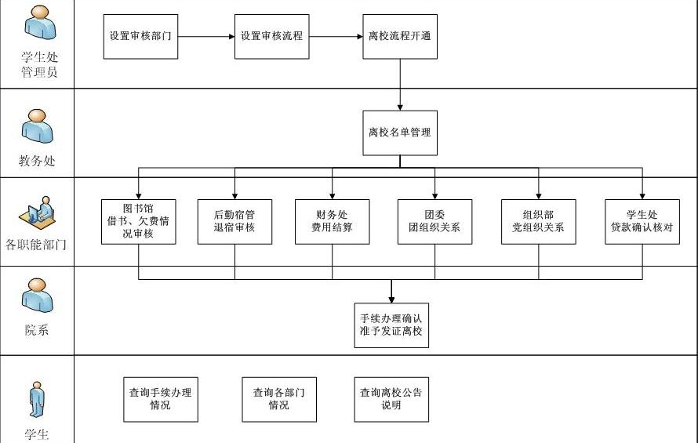

## 系统特色

* 丰富的第三方数据接口与应用系统接口，多种数据导入与同步多式。
* 提供完全无纸化的离校手续的网上办理和审核。
* 离校审核部门、审核人员、审核流程完全自定义。

## 离校名单管理

离校名单数据的生成，系统提供三种方式：

一是可由系统提供的WebService自动从应用系统中，根据设定的参数和条件，通过轮循的方式自动采集可毕业离校的学生数据。

二是系统也提供Excel批量改入的方式，生成毕业离校的学生名单。

三是通过同步接口同步教务系统（或公共数据库）的学生基本信息，依据学生基本信息生成离校名单。

管理人员可以通过此管理模块对基本信息进行维护。包括批量导入、名单录入、查询统计等功能。

## 离校流程管理

* **离校审核部门设置**

定义各类学生离校时所需要进行审核的部门信息。包括审核部门名称，联系人，联系方式，数据接口。

在定义审核部门时，可以获取该审核部门业务系统的数据接口。例如WS接口、XML数据接口。

* **离校流程设置**

定义学生离校的审核流程。可根据学生类型定义出不同的离校流程。例如：例如本科生从教务处启动，经过学生处、图书馆、财务处等部门会审，通过后到学院终审，完成整个离校手续的办理；研究生需要依次经过研究生院、论文办、档案馆、人事处、财务处、学院等部门审核。

系统提供了灵活的自定义离校流程的功能，同时还提供各审核部门在审核时的先后依赖关系设置，既系统有设置各部门的审核层次的功能。

* **离校流程人员管理**

设置每个离校流程的负责人。每个离校审核部门都可以设置有多人进行负责。

## 离校手续办理

* **离校手续部门审核**

各部门负责人通过系统审核离校学生在本部门的手续办理通过或不通过。系统提供二种审核方式：

如果一个部门有应用系统并且能够提供数据接口的方式同步数据，系统能够自动审核离校学生在该部门的手续状态。

对于没有应用系统支持或者在审核部门设置时没有定义数据接口的业务部门，系统提供用户手动审核的方式。手动审核时，可以逐条审核，也可批量审核。

* **离校情况查询**
* 实现对离校手续办理情况的综合查询。
* 离校学生可以查询本人离校手续的办理情况。
* 各个业务部门可以查询所有学生的在部门的离校手续办理情况。
* 学校领导、部处可以查询全校学生的离校手续办理情况。
* 通过离校办理查询，学生可以知道需要去哪些部门办理手续，哪些部门不需要，提高服务质量，同时减少各部处的工作。
* **户口迁出办理**

对离校学生的户口迁出情况进行登记、维护、查询和统计。

## 离校情况分析

* **离校情况统计**

对离校的情况进行多角度统计分析。

包括离校手续办理率、离校名单同期比等等。

可以按照院系、班级、专业、民族、生源地等多种条件和角度对学生的离校情况进行统计分析。

## 离校数据转移

系统提供数据接口或者通过数据交换平台或者通过导出Excel方式，把离校名单数据同步给需要的各业部门的系统。例如：《一卡通系统》、《校友系统》

# **已有系统和设备的对接**

考虑到现有系统的运行现状，我们将已有的系统、设备进行了整理。如果需要延用已有设备，满足新一卡通系统的使用要求，达到：持卡人一卡在手、全校通行的效果，我们需要分别对已有系统做相应的对接工作。

对接方案有两种，第一种是软件层面的对接，第二种是硬件层面的对接。

如果是软件层面的对接，需要满足以下条件：

1. 各个已有系统的厂商之间的卡片结构不存在冲突或重用的现象；
2. 各个已有系统的厂商需要提供业务软件的二次开发接口，数据同步的要求；
3. 各个已有系统的厂商需要提供卡片发行、卡片充值、卡片回收的开发接口，满足卡片统一发行、统一管理的要求。

如果是硬件层面的对接，需要满足以下条件：

1. 各个已有系统的厂商之间的卡片结构不存在冲突或重用的现象；如果存在冲突，原厂商可调整设备固有程序，以支持新规划的卡片结构。
2. 各个已有系统的厂商需要开放卡片密钥、卡片结构、读写算法、黑名单处理机制、灰记录处理机制，满足新一卡通系统的卡片发行、卡片充值、卡片消费、卡片回收等。

## 食堂消费

目前使用的是新中新的饭堂消费系统，他们是采用ID卡形式来管理的，即卡片上无钱包，必须联网消费，一旦断网则无法使用。

如果继续沿用这种业务模式，不管一卡通系统换成哪种，设由于备本身不写卡，原来食堂消费过程中的问题将一直无法解决。也就是说，食堂消费原来存在的问题也将一直存在。因此建议将系统升级为IC卡模式，即卡片中有消费钱包，即使设备脱网也可正常消费。

如果对接，需要原厂商做如下工作：

1. 设备支持脱机消费
2. 卡片结构、卡片密钥、读写算法、黑名单处理机制、灰记录处理机制等需要开放，并配合新的一卡通系统进行相应的调整。

按照我们以前的经验来看，该厂商从来没有提供过这些信息给到新的一卡通建设厂商，都是采取全部替换的方式实现的。

## 浴室管理

目前使用的是新中新的浴室系统，按次刷卡消费。由于是采用集中浴室管理的模式，无法达到节能减排的要求，这个部分基本不存在对接。

## 自助洗衣管理

目前使用的是新中新的自助洗衣系统，这个部分可以从软件层面进行对接。需要原厂商提供业务软件的二次开发接口：

1. 卡片信息同步的接口，满足新开卡片可正常使用的要求；
2. 充值接口，满足账户充值的要求；
3. 挂失接口；
4. 销户接口；
5. 退款接口；

## 电控管理

目前学校使用的电控设备种类较多，包括西安锦旗、哈工大、秦通等。其中西安锦旗为脱机电表，哈工大、秦通为联网式的集中控电模式。

脱机电表的对接需要按照硬件层面的方式来对接，需要：

1. 卡片结构和新的卡片结构不存在冲突或重用的现象；如果存在冲突，厂商可调整设备固有程序，以支持新规划的卡片结构。
2. 各个已有系统的厂商需要开放卡片密钥、卡片结构、读写算法，满足新一卡通系统的卡片发行、卡片充值、卡片消费、卡片回收等。

联网电控的对接可以按照软件层面的方式来对接，需要：

1. 充值接口，满足账户充值的要求；
2. 退款接口；